SECTOR UTILITIES
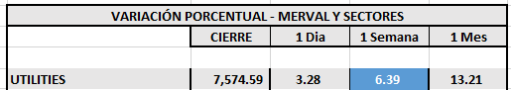

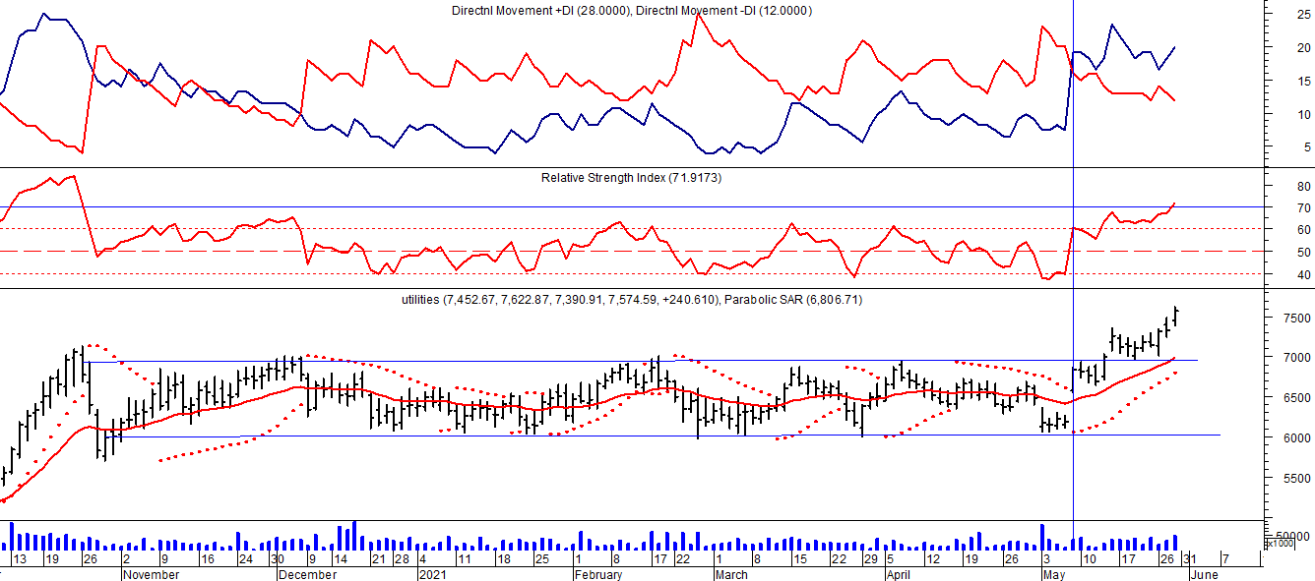

Señal de compra el 07/05 en 6.850 pts.

EVOLUCION DE LOS ACTIVOS EN LA SEMANA

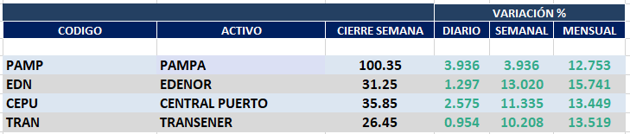

Muy positiva semana para las acciones del sector en el mercado local, salvo EDN que cierra positiva en Buenos Aires.

TRAN cierra en $ 26,45 con suba de 10.21% en la semana.
PAMP queda en $ 100,35 subiendo el 3.94% respecto del cierre anterior y en N.Y. cierra en us$ 15.29 subiendo un 4.23%.
EDN finaliza la semana en $ 31,25 arriba el 13.02% respecto de la semana anterior y en N.Y. queda en us$ 3.84 con suba de 10.03%.
CEPU finaliza en $ 35,85 positiva un 11.34% en pesos y en N.Y. cierra en us$ 2.14 subiendo 7.00%,
Se mantiene señal de compra en PAMP, EDN y TRAN.
Se activa señal de compra en CEPU el 20/05 en $ 33,00.

PAMPA (Cierre al 28/05/2021 $ 96,80)
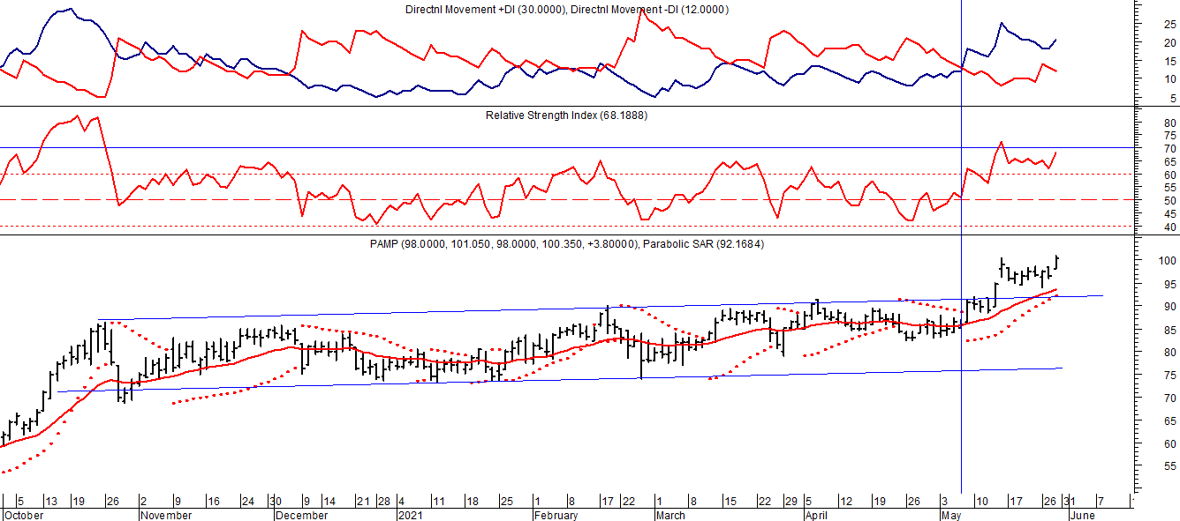

Señal de compra el 03/07 en $ 47,00.

Señal de venta el 04/12 en $82,00.

Señal de compra el 26/01 en $ 80,00.

Señal de venta el 23/02 en $ 80,00.

Señal de compra el 10/03 en $ 82,00.

Señal de compra el 12/12 en $43,00.

Señal de venta el 23/01 en $47.00.

Señal de compra el 03/04 en $ 38,00.

Señal de venta el 27/05 en $ 53,00

Señal de compra el 01/06 en $ 50,00.

Señal de venta el 12/06 en $ 49,00.

EDENOR (Cierre al 28/05/2021 $ 31,25)
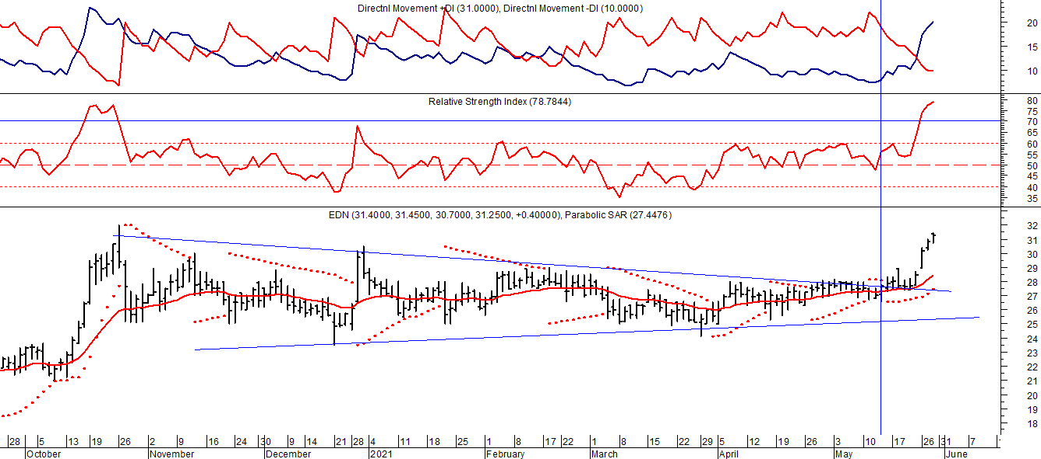

Señal de compra el 15/08/2018 en $ 44,00.

Señal de compra el 30/09 en $ 22,00.

Señal de venta el 19/11 en $ 27,00.

Señal de compra el 26/11 en $ 26,50.

Señal de venta el 04/12 en $ 27,00.

Señal de compra el 05/04 en $ 26,00.

Señal de venta el 20/02/2019 en $ 53,00.

Señal de compra el 18/12/2019 en $ 21,00.

Señal de venta el 24/01 en $ 22,50.

Señal de compra el 27/04 en $ 16.00.

Señal de venta el 24/08 en $ 23.50.

TRAN (Cierre al 28/05/2021 $ 26,45)
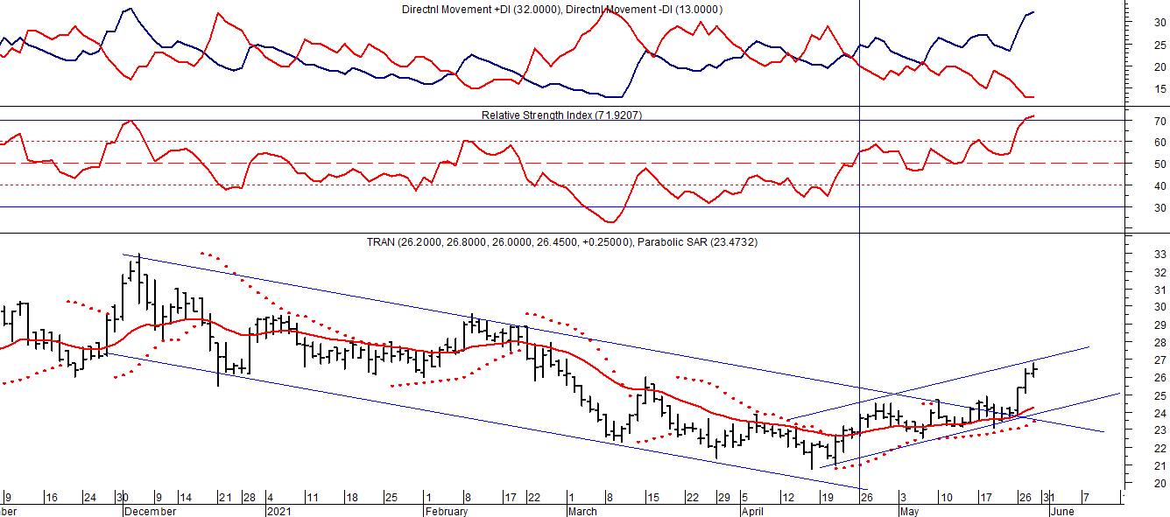

Señal de compra el 03/05 en $ 36,00.

Señal de compra el 24/09 en $ 24,50.

Señal de venta el 18/11 en $ 28,00.

Señal de compra el 26/11 en $ 27,50.

Señal de venta el 17/12 en $30,00

Señal de compra el 26/04 en $ 24,00.

Señal de venta el 12/08 en $ 24,00.
Señal de venta el 7/02 en $ 28,00.
Señal de compra el 27/04 en $ 20,00.
Señal de venta el 12/06 en $ 26,00
Señal de compra el 06/07 en $ 25,00.
Señal de venta el 25/08 en $ 25,50.

CEPU (Cierre al 28/05/2021 $ 35,85)
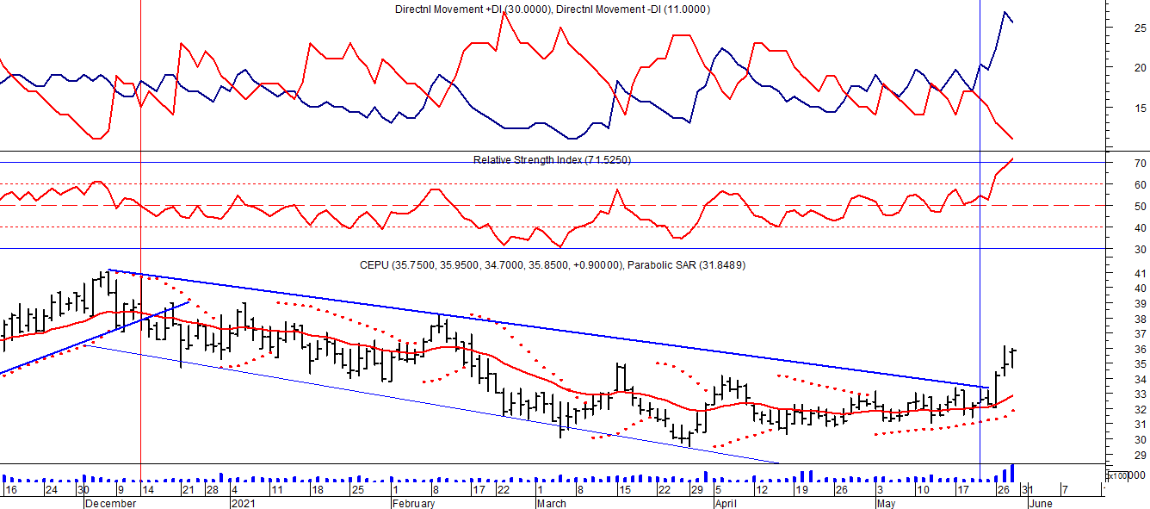

Señal de compra el 14/04 en $ 23,00.
Señal de venta el 12/06 en $ 30,00.
Señal de compra el 06/07 en $ 30,00.
Señal de venta el 03/09 en $ 31.00.
Señal de compra el 28/09 en $ 30,00.
Señal de venta el 14/12 en $ 39,00.
Señal de compra el 20/05 en $ 33,00.

